В. Ф. Жирков, Н. М. Соломатин
Исследование логических элементов
Методические указания к лабораторным работам по курсу «Схемотехника ЭВМ»

Введение 2
Теоретические сведения 2
Структурная схема и классификация триггеров 2
Основные параметры триггеров 4
Логическое описание работы триггера 4
RS-триггер 4
D-триггер 8
DV-триггер 8
T-триггер 9
JK-триггер 9
Работа №1. Синхронные двухступенчатые триггеры 10
Задание и порядок выполнения работы 10
Требования к отчету 12
Контрольные ВОПРОСЫ 12
Работа №2. Синхронные триггеры с динамическим управлением записью 13
Синхронный D-триггер о динамическим управлением записью 13
Задание и порядок выполнения работы 14
Требования к отчету 16
Контрольные вопросы 16
Приложение 16
Особенности установки УМ-11 16

Введение
Цель данного лабораторного практикума - закрепление теоретического материала путем макетирования и экспериментального исследования элементов ЦВМ, а также развитие навыков по сборке и проверке функционирования цифровых схем c помощью современной измерительной аппаратуры. В данных методических указаниях приведены необходимые для выполнения работ общие теоретические сведения, логические структуры и принципиальные электрические схемы исследуемых элементов - триггеров, а также задания и конкретные указания по порядку и методике выполнения лабораторных работ.
Самостоятельная подготовка студента включает изучение общей теоретической части методических указаний, а также принципов построения синхронных двухступенчатых триггеров и триггеров с динамическим управлением записью и временных диаграмм их работы. Перед началом работы преподавателем проводится собеседование, целью которого является проверка теоретической и практической подготовленности студента к выполнению работы. Студент должен подготовить отчет по каждому пункту раздела "Задание и порядок выполнения работы" с теоретическими и расчетными данными и знать методику выполнения каждого пункта задания. После выполнения работы студент обязан представить на проверку преподавателю оформленный индивидуальный отчет.

Теоретические сведения

Структурная схема и классификация триггеров
В цифровых вычислительных машинах (ЦВМ) функцию запоминания и временного хранения информации выполняют запоминающие элементы, в качестве которых чаще всего используются триггеры.
Триггер является запоминающим элементом с двумя устойчивыми состояниями, которые кодируются цифрами 0 и 1.
Внутренние состояния триггера определяются по его выходному сигналу. Триггер имеет два выхода: прямой Q и инверсный Q#. Если триггер находится в состоянии 0, то на прямом выходе триггера действует сигнал 0, а на инверсном 1 (Q = 0 и Q# = 1). Если триггер находится в состоянии I, то на прямом выходе триг-гера действует сигнал I, а на инверсном - 0 (Q = I и Q# = 0). Таким образом, разрешенные сигналы на выходах Q и Q# триггера всегда противоположны.
Триггер имеет в общем случае несколько физических входов, на которые могут подаваться сигналы, закодированные цифрами 0 и 1.
В результате действия входных сигналов триггер переключается из одного устойчивого состояния в другое. При этом изменяется уровень напряжения его выходного сигнала.
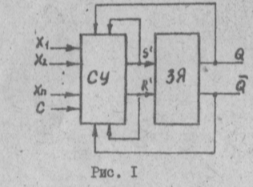
Структурную схему триггера (рис. I) можно представить в виде запоминающей ячейки (ЗЯ) и схемы управления (СУ). На рис. 1 x₁, x₂, ..., x_{n} - информационные входы; С - вход синхронизации, или тактовый вход; Q и Q# - выходы триггера.
Выходы триггера Q и Q# и схемы управления S’ и R’ могут быть соединены с входами схемы управления обратными связями.
СУ преобразует информацию, поступающую на ее входы x₁, x₂, ..., x_{n} действующие на входы ЗЯ. Сигнал по входу S’ устанавливает ЗЯ в состояние "1", а по входу R’ - в состояние "0".
Триггеры классифицируют по следующим основным признакам.
- По способу организации логических связей, т.е. по виду логического уравнения, характеризующего состояние входов и выходов триггера в момент времени t_{n} до его срабатывания и в момент t_{n+1} после его срабатывания; различают триггеры: с раздельной установкой состояний "0" и "I" ( RS-триггеры); со счетным входом ( T-триггеры); универсальные с раздельной установкой состояний "Оп или "I" ( JK-триггеры); с приемом информации по одному входу (D-триггеры); универсальные с управляемым приемом информации по одному входу; комбинированные (например, RST-, JKRS-, DRS-триггеры) и т.д. Разнообразие схем триггеров определяется возможностью изменения организации СУ и способами подключения обратной связи к входам СУ.
- По способу записи информации различают триггеры: асинхронные (несинхронизируемые); синхронные (синхронизируемые), или тактируемые.
- По способу синхронизации различают триггеры: синхронные со статическим управлением записью; синхронные двухступенчатые; синхронные с динамическим управлением записью.
Функциональное назначение входов триггера указывают на его условных графических обозначениях при помощи специальных меток, согласно табл. I.
Таблица Т
№ п/п | Наименование входов | Обозначение
I | Вход для раздельной установки триггера в состояние "1" ( s-вход) | S
2 | Вход для раздельной установки триггера в состояние "0" ( R-вход) | R
3 | Вход для установки ооотояря "I" в универсальном JK -триггере (J-вход) | J
4 | Вход для установки состояния "0" в универсальном JK -триггере (К -вход) | К
5 | Счетный вход (Т -вход) | Т
6 | Информационный вход для установки триггера в состояния "1" или "0" (D-вход) | D
7 | Подготовительный управляющий вход для ч разрешения приема информации (V -вход) | V
8 | Исполнительный управляющий (командный) вход для осуществления приема информации, вход синхронизации (С-вход) | C
Примечание. При необходимости к буквам допускается добавлять цифры, например, S₁, S₂, C₁, C₂, C₃ и т.д.
Запись информации в асинхронный триггер осуществляется непосредственно c поступлением информационных сигналов на его входы. Запись информации в синхронные триггеры осуществляется только при подаче разрешающего импульса на вход синхронизации C (см. рис. I).
Синхронный триггер может работать в синхронном и асинхронном режимах.
В зависимости от числа тактирующих сигналов, необходимых для перевода триггера из одного состояния в другое, синхронные триггеры подразделяются на однотактные и многотактные.

Основные параметры триггеров
Основными схемотехническими параметрами триггеров является: коэффициенты объединения по входу K_{об} и разветвления по выходу К_{раз}, напряжение допустимой помехи, входные и выходные напряжения и токи "0" и "1". Эти параметры триггеров аналогичны параметрам логических элементов.
Динамическими параметрами триггера являются:
- время задержки распространения сигнала при включении t^{1,0}_{зд.р} и выключении t^{0,1}_{зд.р} триггера, а также среднее время задержки распространения сигнала t_{зд.р.ср.}
- минимальная длительность входного сигнала (импульса) t_{н}, при которой еще происходит переключение триггера;
- разрешающее время триггера t_{p} - минимально допустимый временной интервал между двумя последовательными входными сигналами минимальной длительности, вызывающими переключение триггера;
- максимальная частота переключения триггера f_{макс} = 1/t_{р}.
Минимальная длительность входного сигнала равна
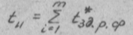
где m - количество логических элементов в цепи от входа информационного или синхросигнала до входа элемента, на котором замыкается триггерное кольцо обратной связи, t*_{зд.р.ср} - среднее время задержки распространения сигнала в логическом элементе.
Среднее время задержки распространения сигнала в триггере равно
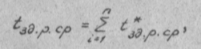
где n - количество логических элементов в цепи от входа информационного или синхросигнала до выхода элемента, на котором подтверждается состояние триггера. Динамические параметры определяют быстродействие триггера.

Логическое описание работы триггера
Работу триггера можно описать с помощью таблицы переходов, отражающей зависимость выходного сигнала триггера в момент времени t_{n+1}, от входных сигналов и от состояния триггера в предыдущий момент времени t_{n}.
Для асинхронного триггера момент времени t_{n+1} наступает, когда под действием входных сигналов и в зависимости от внутреннего состояния в момент времени t_{n} выходной сигнал принимает значение, соответствующее последующему состоянию. Для синхронного триггера время t_{n} и t_{n+1} означают время до и после прихода синхронизирующего (тактового) сигнала соответственно.

RS-триггер
Асинхронный RS-триггер - это простейший триггер, который используется как запоминающая ячейка. Состояния RS-триггера, соответствующие различным сочетаниям сигналов на его входах R и S, приведены в таблице переходов (табл. 2). Компактная форма табл. 2 представлена табл. 3.
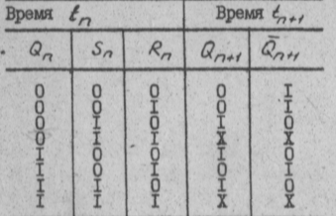  Табл. 2. | 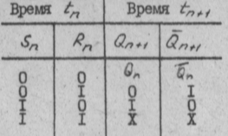  Табл. 3.

Как видно из табл. 2, при R=1 и S=0 триггер устанавливается в состояние "0" (Q_{n+1} = 0), а при S=1 и R=0 - в состояние "1" (Q_{n+1} = 1). Если S=0 и R=0, то в триггере сохраняется предыдущее внутреннее состояние ( Q_{n+1}=Q_{n}).
При S=R=1 состояние триггера является неопределенным (после снятия входных сигналов S и R). Такая комбинация входных сигналов S=R=1 является недопустимой (запрещенной), что в таблице отмечено знаком X. Для нормальной работы триггера необходимо выполнение запрещающего условия RS = 0.
Асинхронный RS -триггер сохраняет одно из устойчивых состояний независимо от многократного изменения информационного сигнала на одном входе при нулевом значении информационного сигнала на другом входе. Это основное функциональное свойство - свойство "блокировки" - делает триггер запоминающей ячейкой.

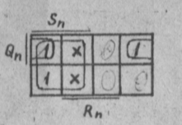
Рис. 2.

Аналитически содержание табл. 2 (или табл. 3) можно представить характеристическим уравнением (функцией переходов)
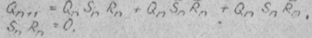
Минимизируя с помощью карт Вейча функцию Q_{n+1} с учетом запрещенных комбинаций Q_{n}S_{n}R_{n} и Q_{n}#S_{n}R_{n} (Рис. 2), получим функцию переходов в виде Q_{n+1} = S_{n} + R_{n}#Q_{n} или
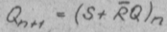
Аналогично можно найти
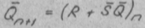
Для построения триггера на элементах ИЛИ-НЕ преобразуем (I) и (2), используя закон отрицания и правило де Моргана, к виду
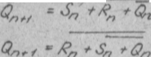

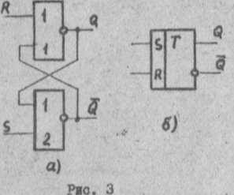

На рис. 3 приведена схема асинхронного RS-триггера на элементах ИЛИ-НЕ (а), согласно (3), и его условное обозначение (б).
Этот триггер изменяет свое состояние при действии прямых значений входных сигналов и называется RS-триггером c прямыми входами.
Для построения триггера на элементах И-НЕ преобразуем (I) и (2), используя закон отрицания и правило де Моргана:
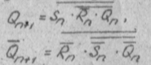

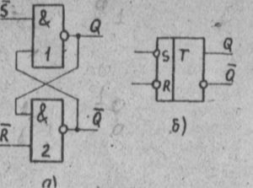
Рис. 4.

На рис. 4 приведена схема асинхронного RS-триггера на элементах И-НЕ (а), согласно (4), и его условное обозначение (б). Этот триггер изменяет свое состояние при действии инверсных (нулевых) значений входных сигналов и поэтому называется RS-триггером c инверсными входами. Запрещенной является комбинация входных сигналов S_{n} = R_{n} = 0 ( т.е. S_{n}# + R_{n}# = 1).
Если на условном изображении триггера (а также любого элемента) вход отмечен кружком, это означает, что действующее значение входного сигнала равно 0. Например, отсутствие кружка на входе S (см. рис. 3) указывает на то, что триггер устанавливается в состояние "I" при единичном значении сигнала S , т.е. при S = I (действующее значение сигнала S равно I). Кружок на входе S (см. рис. 4) означает, что триггер устанавливается в состояние "I" при нулевом значении сигнала S , т.е. при S = 0 и R = 1 (действующее значение сигнала S равно 0).
RS-триггер можно построить на элементах И-ИЛИ-НЕ, реализующих функцию алгебры логики F=(AB+CD)# (рис. 5). Если принять, что А=B и С=D, то элемент И-ИЛИ-НЕ реализует функцию ИЛИ-НЕ: F = (А + С)#. При таком включении элементов И-ИЛИ-НЕ получается триггер с прямыми входами. Аналогичная схема триггера о прямыми входами получается, если В = 1 и D = 1.
При CD = 0 (иди при А=С и B=D ) элемент И-ИЛИ-НЕ превращается в элемент И-НЕ: F = (АB)# .На основе таких логических элементов можно построить триггер о инверсными входами по схеме рис. 4.
Работа асинхронного RS-триггера с инверсными входами определяется его таблицей переходов (табл. 4). RS-триггер с инверсными входами работает следующим образом. При S#=R#=1 триггер сохраняет прежнее внутреннее состояние. Действительно, если, например, триггер находится в состоянии "0" то элемент I включен, и сигнал на его выходе Q = 0 выключает элемент 2. Сигнал на выходе элемента 2 Q=1 совместно с сигналом S# = 1 поддерживает элемент 1 во включенном состоянии.

Время t_{n} |  | Время t_{n+1}
S_{n} | R_{n} | Q_{n+1}
0 | 0 | X
0 | 1 | 1
1 | 0 | 0
1 | 1 | Q_{n}
Табл. 4.

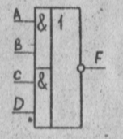
Рис. 5.

Таким образом, элемент 1 включен, а элемент 2 - выключен, т.е. Q = 0, Q# = 1.
Если триггер находится в состоянии "1", то элемент 1 выключен, и сигнал на его выходе Q = 1 включает элемент 2. Выходной сигнал элемента 2 Q=0 поддерживает элемент I в выключенном состоянии, т.е. Q = 1, Q# = 0.
При S#=0 и R#=1 триггер переходит в состояние "1", так как сигнал S# = 0 выключает элемент I. На выходе элемента I устанавливается сигнал "I", который совместно с сигналом R# = 1 включает элемент 2. Поэтому Q = I и Q# = 0.
При S# = 1 и R# в 0 триггер переходит в состояние "0", так как сигнал R# = 0 выключает элемент 2. Сигналы Q# = I и S# = 1 включают элемент 1. Поэтому Q = 0 и Q# = 1.
Комбинация сигналов S# = R# = 0 является запрещенной, так как элементы I и 2 выключаются, т.е. Q = 1 и Q# = 1, и схема не выполняет функцию триггера. После того как один из сигналов S# или R# или оба одновременно будут равны 1, RS-триггер с равной вероятностью может перейти в состояние "0" или "1". Таким образом, состояние триггера является неопределенным.
Временные диаграммы предельного режима работы асинхронного RS -триггера приведены на риc. 6.
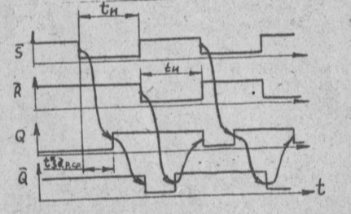
Рис. 6.

Минимальная длительность входного сигнала и разрешающее время триггера равны
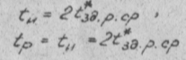
Синхронный RS-триггер имеет два информационных входа R и S и вход синхронизации C. Как и все синхронные триггеры, RS-триггер при C=0 сохраняет предыдущее внутреннее состояние, т.е. Q_{n+1} = Q_{n}. Сигналы по входам S и R переключают синхронный RS-триггер только с поступлением импульса на вход синхронизации С . При C=1 синхронный триггер переключается как асинхронный (табл. 9). Одновременная подача на оба входа триггера сигналов S=R=1 запрещена. При S = R = 9 триггер не изменяет своего состояния. Характеристическое уравнение синхронного RS-триггера
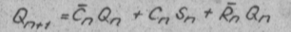
при C_{n}R_{n}S_{n} = 0. Оно получено путем минимизации функции Q_{n+1} = f(C_{n}, S_{n}, R_{n}, Q_{n}) (см. табл. 9 и рис. 7).
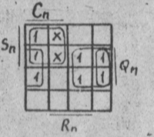
Рис. 7.

D-триггер
D-триггер имеет один информационный вход D, состояние которого с каждым синхронизирующим импульсом передается на выход, т.е. выходные сигналы представляют собой задержанные входные сигналы. Поэтому D-триггер - элемент задержки входных сигналов на один такт.
Логику работы асинхронных и синхронных D-триггеров поясняет табл. 5 и 6.
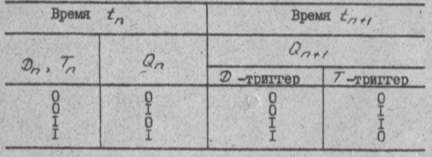
Таблица 5. Таблица переходов асинхронных D- и T-триггеров

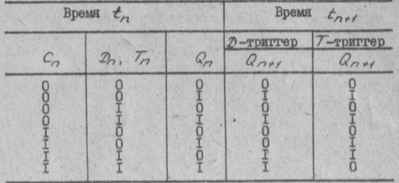
Таблица 6. Таблица переходов синхронных D- и T-триггеров

Характеристические уравнения асинхронного D-триггера Q_{n+1} = D_{n}, а синхронного D-триггера
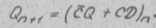

DV-триггер
DV-триггер имеет один информационный вход D и один подготовительный разрешающий вход V для разрешения приема информации. При C=0 DV-триггер, как и синхронные триггеры всех типов, сохраняет предыдущее внутреннее состояние, т.е. Q_{n+1} = Q_{n}. При С=1 и при наличии сигнала разрешения приема информации, т.е. при V=1, DV-триггер осуществляет прием и запоминание информации, поступающей по входу D, т.е. работает как асинхронный DV-триггер (см. табл. 7 и 9). При C=1и V=0 DV-триггер сохраняет предыдущее внутреннее состояние, т.е. Q_{n+1} = Q_{n}.
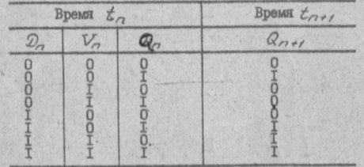
Таблица 7. Таблица переходов асинхронного DV-триггера
Характеристические уравнения асинхронного DV-триггера
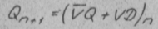,
синхронного DV-триггера
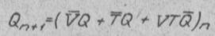

T-триггер
T-триггер имеет один информационный вход Т, называемый счетным входом. Асинхронный T-триггер переходит в противоположное состояние каждый раз при подаче на Т -вход единичного сигнала. Таким образом триггер реализует счет по модулю 2, т.е.
Разновидностью T-триггера является TV-триггер, имеющий подготовительный разрешающий вход V. При V = 0 TV-триггер переходит в режим хранения, а при V = 1 TV-триггер работает в режиме T-триггера (см. табл. 6). По сути дела V -вход выполняет функцию входа синхронизации С.
Характеристическое уравнение TV-триггера имеет следующий вид:
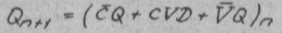
Из последнего уравнения при V=1 получим характеристическое уравнение асинхронного Т-триггера
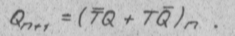

JK-триггер
JK-триггер имеет два информационных входа: вход J - вход для установки триггера в "1", вход K - вход для установки триггера в "0".
При J=K=1 JK-триггер работает как Т-триггер, т.е. каждым синхронизирующим импульсом переключается в противоположное состояние. При остальных наборах входных сигналов J и К триггер функционирует как RS -триггер. Работу асинхронного и синхронного JK-триггеров поясняют табл. 8 и 9.

Время t_{n} |  |  | Время t_{n+1}
J_{n} | K_{n} | Q_{n} | Q_{n+1}
0 | 0 | 0 | 0
0 | 0 | 1 | 1
0 | 1 | 0 | 0
0 | 1 | 1 | 0
1 | 0 | 0 | 1
1 | 0 | 1 | 1
1 | 1 | 0 | 1
1 | 1 | 1 | 0
Таблица 8 Таблица переходов асинхронного JK-триггера

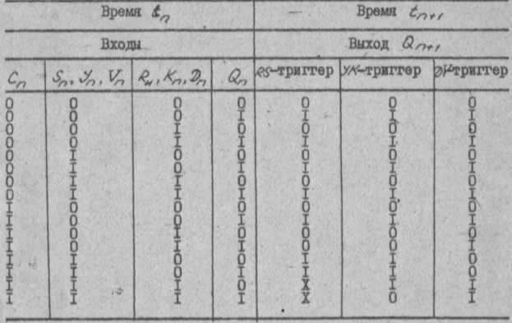
Таблица 9. Таблица переходов синхронных RS- , JK- и DV-триггеров

Характеристические уравнения асинхронного JK-триггера
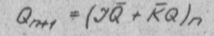
синхронного JK-триггера

Работа №1. Синхронные двухступенчатые триггеры
Цель работы - изучение принципов построения и схем, статических и динамических режимов работы синхронных двухступенчатых триггеров и его основных частей.
Продолжительность работы - 4 часа.

Задание и порядок выполнения работы
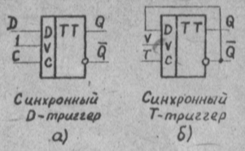
Рис. 19

1. Исследовать работу асинхронного RS -триггера с инверсными входами (см. рис. 4) в статическом режиме. Для этого необходимо:
- собрать схему RS-триггера на элементах И-НЕ;
- к выходам Q и Q# триггера подключить индикаторные лампы
- задавая с тумблерного регистра необходимые сигналы на входах S# и R# триггера, составить таблицу переходов.
2. Исследовать работу асинхронного триггера (см. рис. 4) в динамическом режиме. Для этого необходимо:
- собрать схему формирования импульса малой длительности (рис. 20), включив последовательно нечетное число m элементов И-НЕ (m=3...5);
- подать на вход схемы формирования импульсы СИ-I с выхода ;
- подать сигнал U_m+1 с выхода схемы формирования импульса малой длительности на вход S триггера и на вход линии задержки установки УМ-11;
- подать сигнал с выхода линии задержки на вход R# триггера;
- снять временные диаграммы работы RS-триггера при различном времени задержки;
- определить разрешающее время RS-триггера.

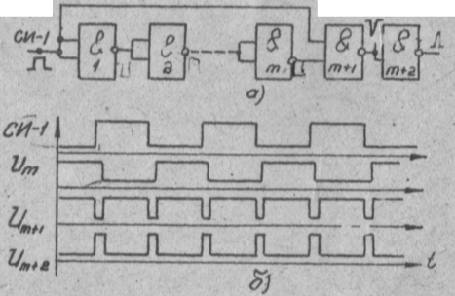
Рис. 20.

3. Исследовать работу асинхронного двухступенчатого RS-триггера в динамическом режиме. Для этого необходимо:
- собрать синхронный двухступенчатый RS -триггер с запрещающими связями (рис. 15 - исключить обратные связи с выходов на входы элементов I и 2);
- на вход С подать сигнал "логическая 1";
- подать сигнал U_{m+2} с выхода (m+2)-го элемента схемы формирования импульса малой длительности на вход S-триггера и на вход линии задержки установки УМ-II;
- подать сигнал с выхода линии задержки на вход R триггера;
- снять временные диаграммы при различном времени задержки и сравнить их с временными диаграммами одноступенчатого RS-триггера (см. п. 2); определить разрешающее время триггера t_{p}.
4. Исследовать работу синхронного двухступенчатого JK-триггера в статическом режиме. Дня этого необходимо:
- ввести перекрестные обратные связи в схему RS-триггера, собранную ранее (ом. п.3 и рис. 15);
- к выходам Q' , Q#' , Q и Q# подключить индикаторные лампы;
- задавая сигналы на входы J , K и C, составить таблицу переходов триггера, сигналы J и K задавать с тумблерного регистра. Сигнал C сформировать, подавая парафазный код с тумблера C на входа S и R D-триггера. Сигнал C при этом снимается с выхода Q D-триггера. При составлении таблицы переходов фиксировать начальное состояние триггера и входные сигналы при С = 0, при С = 1 и затем снова при С = 0.
5. Исследовать работу синхронного JK-триггера (см. риc.15) в динамическом режиме. Для этого необходимо:
- собрать двухразрядный счетчик на D-триггерах (рис. 21);
- на вход счетчика подать сигнал СИ-1 с выхода ;
- на входы J и K подать сигналы с первого и второго разрядов счетчика (рис. 21) соответственно;
- на вход С -триггера подать сигналы СИ-2 c выхода ;
- снять временные диаграммы триггера;
- определить задержку переключения триггера;
- оценить максимальную частоту переключения триггера по временной диаграмме.

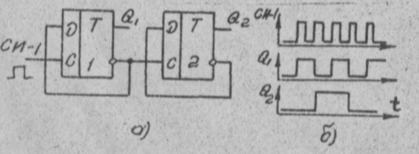
Рис. 21.

6. Исследовать в динамическом режиме работу JK-триггера, включенного по схеме асинхронного Т-триггера, подавая на вход T сигналы СИ-1. Снять временные диаграммы.
7. Составить отчет.

Требования к отчету
Отчет должен содержать схемы исследуемых триггеров, временные диаграммы, таблицы переходов и теоретические и экспериментальные данные параметров, характеризующих быстродействие.

Контрольные ВОПРОСЫ
- Что называется триггером?
- Какова структурная схема триггера?
- По каким основным признакам классифицируют триггеры?
- Каково функциональное назначение входов триггеров? .
- Что такое асинхронный и синхронный триггеры?
- Какие основные схемотехнические параметры триггеров? '
- Что такое таблица переходов?
- Как работает асинхронный RS-триггер?
- Как составляется характеристическое уравнение RS -триггера?
- Как работает синхронный RS-триггер? Какова его таблица переходов?
- Что такое D-триггер?
- Объясните работу синхронного и асинхронного D-триггера
- Что такое DV-триггер?
- Объясните работу D\/-триггера и варианты его исплользования.
- Что такое Т -триггер? Какова его таблица переходов?
- Что такое JK-триггер?
- Какова таблица переходов JK-триггера?
- Объясните работу схемы синхронного JK-триггера со статическим управлением записью.
- Объясните работу схемы синхронного RS-триггера со статическим управлением записью.
- Каков принцип действия синхронных двухступенчатых RS-, D-, DV-, JK-триггеров?
- Объясните работу схемы синхронных двухступенчатых RS-, D-, DV-, JK-триггеров (используя временные диаграммы).
- Определите быстродействие синхронных двухступенчатых триггеров.

Работа №2. Синхронные триггеры с динамическим управлением записью
Цель работы - изучение принципов построения и схем, статических и динамических режимов работы синхронных триггеров о динамическим управлением записью.
Продолжительность работы - 4 часа.

Характерной особенностью синхронных триггеров о динамическим управлением записью является то, что прием в передача на выход принятой информации выполняются прв изменении синхросигнала на С -входе из "0" в "1" или из "1" в "0", т.е. фронтом синхросигнала. Такой С-выход называется динамическим, причем в первом случае динамический C-вход - прямой, во втором - инверсный.
Синхронный триггер с динамическим управлением записью принимает только те информационные сигналы, которые были на его информационных входах до прихода синхросигнала и после него в течение времени, необходимого для переключения триггера и определяемого переходными процессами в нем.

Синхронный D-триггер о динамическим управлением записью
Принципиальная схема D-триггера с прямым динамическим входом на элементах И-НЕ приведена на рис. 22. Она состоит из трех триггеров: основного асинронного КS-триггера T₃ на элементах 5 в 6, вспомогательного синхронного RS-триггера T₁ на элементах 1 в 2, используемого для записи "1" в основной триггер, а также вспомогательного синхронного RS-триггера Т₂ на элементах 3 в 4 для записи "0" в основной триггер. Временные диаграммы (рис. 23) иллюстрируют работу D-триггера. В исходном состоянии при С = 0 элементы 2 в 3 выключены и сигналы "1" с их выходов поступают соответственно на входы элементов 5 в 6.
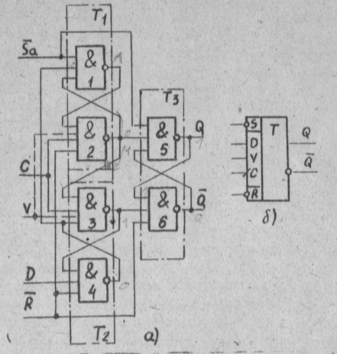
Рис. 22.
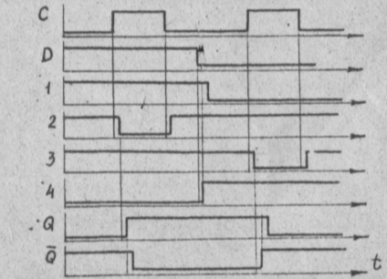
Рис. 23.

Если D = 0, то сигнал "1" с выхода элемента 4 включает элемент 1.
Сигнал "0" с выхода элемента 1 блокирует выключенный элемент 2 по второму входу. Если синхросигнал изменяет свое значение с "0" на "1", то элемент 3 включается и сигналом "0" с его выхода выключается элемент 6. Сигнал "1" с выхода элемента 6 вместе с сигналом "1" с выхода выключенного элемента 2 включает элемент 5. Таким образом,в основной триггер записывается "0". После окончания фронта сигнала C и переключения основного триггера, любое изменение информационного сигнала D не вызывает изменения состояния основного триггера. Это происходит потому, что элемент 3 выключает по одному из входов элемента 4 и изменение сигнала D не передается на входы других элементов триггера.
Когда синхросигнал изменит свое значение на С = 0, элементы 2 и 3 выключаются и основной триггер переходит в режим хранения.
Если D = 1 то в исходном состоянии (при C = 0) элемент 4 включен, и сигнал "0" с его выхода выключает элемент 1 и элемент 3 по одному из входов. Таким образом, элемент 3 выключен по двум входам, а элемент 2 - только по одному входу С. Поэтому, если синхросигнал изменяет свое значение с "0" на "1", элемент 2 включается и в основной триггер записывается "1", т.е. Q_{n+1} = D_{n}. Сигнал "0" с выхода элемента 2 выключает элемент 3 по одному из входов. После этого при C = 1 любые изменения информационного сигнала на входе Т не вызывают изменения состояния основного триггера. После окончания перехода синхросигаала из "0" в "1" триггер переходит в режим хранения.
Триггер имеет асинхронные входы S_{a}# и R_{a}# начальной установки в состояния "1" или "0". Если схему D-триггера дополнить входом V (пунктир на рис. 22), то получим структуру DV-триггера. Временные диаграммы D-триггера (рис. 23) соответствуют временным диаграммам DV-триггера при V=1.
Параметры синхронного DV-триггера, характеризующие быстродействие:
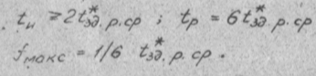
Варианты включения DV-триггера в режиме D- и TV-триггеров показаны на рис. 19.

Задание и порядок выполнения работы
1. Исследовать работу DV-триггера как асинхронного RS-триггера в статическом режиме. Для этого необходимо:
- собрать схему DV-триггера на элементах И-4НЕ по схеме рис. 22;
- к выходам Q и Q# триггера подключить индикаторные лампы;
- задавая с тумблерного регистра необходимые сигналы на входы S_a# и R_a# триггера, составить таблицу переходов. Проверить работу триггера при различных значениях сигналов на входах V и С . Определить, как влияют сигналы на входах D, V и C на работу DV-триггера в асинхронном режиме.
2. Исследовать работу DV-триггера как асинхронного RS-три ггера в динамическом режиме. Для этого необходимо:
- собрать схему формирования импульса малой длительности (см. рис. 19);
- подать сигнал U_{m+1} с выхода схемы формирования импульса малой длительности на вход S_{a}# триггера и на вход линии задержки установки УМ-II;
- подать сигнал с выхода линии задержки на вход R_{a}# триггера;
- снять временные диаграммы работы триггера при различном времени задержки;
- определить разрешающее время асинхронного RS-триггера.
3. Исследовать работу DV-триггера в статическом режиме. Для этого необходимо:
- установить сигналы S_{a}# = 1, D_{a}# = 1;
- задавая сигналы D и V с тумблерного регистра, а сигнал С с выхода генератора одиночных импульсов установки УМ-II, составить таблицу переходов DV-триггера и проверить ее правильность;
- задавая V = I и С = 0 с тумблерного регистра и изменяя затем значение сигнала на входе D (т.е. устанавливая сигнал D равным то 1, то 0), определить, как работает триггер. То же самое выполнить при V = 1 и С = 1. Объяснитъ работу триггера.
4. Исследовать работу синхронного DV-триггера в динамическом режиме. Для этого необходимо:
- собрать трехразрядный двоичный счетчик на D-триггерах; (рис. 24);
- подать сигнал СИ-1 с выхода на вход счетчика и на С-вход DV-триггера;
- подать на входы D и V триггера сигналы с выходов 2-го и 3-го разрядов счетчика;
- снять временные диаграммы работы синхронного DV-триггера, засинхронизировав осциллограф сигналом 3-го разряда счетчика.

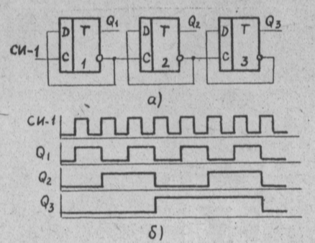
Рис. 24

5. Исследовать работу DV-триггера, включенного по схеме TV-триггера (рис. 19б). Для этого необходимо:
- на вход D подать сигнал Q#, на вход С подать сигналы СИ-I с выхода , а на вход V - о выхода 3-го разряда счетчика;
- снять временные диаграммы работы TV -триггера, засинхроиизировав осциллограф сигналом 3-го разряда счетчика. По временным диаграммам оценить быстродействие триггера.
Примечание: С-вход триггера, у которого вход D соединен с выходом Q , выполняет функцию T -входа.
6. Определить разрешающее время DV-триггера, включенного по схеме асинхронного триггера. Для этого необходимо:
- соединить в триггере вход D о выходом Q#;
- подать на вход схемы формирования импульса малой длительности сигналы СИ-I с выхода ;
- с выхода схемы формирования отрицательный, сигнал подать на вход элемента 2И-НЕ и на вход линии задержки установки УМ-II;
- сигнал с выхода линии задержки подать на второй вход элемента 2И-НЕ;
- с выхода элемента 2И-НЕ сигнал подать на С -вход триггера ( T-вход асинхронного Т-триггера);
- снять временные диаграммы работы асинхронного T-триггера при различном времени задержки и определить разрешающее время T-триггера.
7. Составить отчет.

Требования к отчету
Отчет должен содержать исследуемую схему триггера, варианты ее включения и результаты исследования (таблицы переходов, временные диаграммы, расчеты).

Контрольные вопросы
- Какова характерная особенность синхронных триггеров о динамическим управлением записью?
- Как работает схема синхронного D -триггера с динампчес-ким управлением записью на основе трех RS - риггеров?
- Составьте временные диаграммы работы синхронного D-триггера с динамическим управлением записью.
- Какова структура и принцип действия синхронного DV-триггера о динамическим управлением записью?
- Составьте временные диаграммы синхронного DV -триггера.
- Объясните режимы работы D-триггера.
- Объясните режимы работы синхронного DV-триггера.

Приложение

Особенности установки УМ-11
Установка предназначена для исследования схем на потенциальных цифровых интегральных микросхемах серии 155 (тип логики ТТЛ).
Состав наборного поля установки:
1. Логические элементы И-НЕ:
- двухвходовые (2И-НЕ) - 8 шт.; условное обозначение микросхемы К155ЛАЗ; номера на наборном поле II...14; 20...23; нагрузочная способность 10;
- трехвходовые (ЗИ-НЕ) - 6 шт.; условное обозначение микросхемы К165ЛА4; номера на наборном поле 17...19; 26...28; нагрузочная способность 10;
- четырехнходовые. (4И-НЕ) - 4 шт.; условное обозначение микросхемы К155ДА1; номера на наборном поле 15, 16, 24, 25; нагрузочная способность 10;
- четырехвходовые с повышенной нагрузочной способностью МЛ-НЕ) - 2 шт.; условное обозначение микросхемы К155ЛАС; номера на наборном поле 29, 30; нагрузочная способность 30;
- восьмивходовые (8И-НЕ) - I шт.; условное обозначение К155ЛА2; номер на наборном поле 31; нагрузочная способность 10.
2. Логические элементы И-ИЛИ-НЕ:
- две двухвходовые И, двухвходовые ИЛИ, НЕ (2-2И-2ИЛИ-НЕ)-4 шт., условное обозначение микросхемы К155ЛР1; номера на наборном иоле 1,2; 5,6; нагрузочная способность 10 (две из них с возмож-ностью расширения по ИЛИ - номера 2 и 5);
- расширитель И для расширения по ИЛИ (четырехвходовая И, т.е. 4И)-4 шт.; условное обозначение микросхемы К155ЛД1; номера на наборном поле 3,4,8,9;
- три двухвходовые, одна трехвходовая И, четырехвходовая ИЛИ, НЕ с возможностью расширения по ИЛИ (2-2-2-ЗИ-4ИЛИ-НЕ) - 2 шт.; условное обозначение микросхемы К155ЛРЗ; номера на наборном поле 7, 10; нагрузочная способность 10.
3. Триггерные элементы:
- триггеры JK-типа - 4 шт.; условное обозначение микросхемы K155TBI; номера на наборном поле I...4; нагрузочная способность 10;
- триггеры D-типа - 8 шт.; условное обозначение микросхемы KI55TM2; номера на наборном поле 5...12; нагрузочная способность 10.
4. Тумблерный регистр для задания логических уровней 0 и I; количество разрядов 8; выходной код - парафазный. При включении тумблера вверх,- на верхнэм гнезде пары +5В (через резистор 1 кОм), на нижнем гнезде - О В. При включении тумблера вниз -на верхнем гнезде пары О В, на нижнем +5В.
5. Ламповые индикаторы; количество — 8 шт.; подключаются к выходу любого элемента с помощью коммутационных шнуров. Для индикации используется лампа накаливания типа СМН-6, 3-20-2 (потребляемый ток 20 мА), включающаяся через специальный элемент. Индикатор светится от сигналов "1".
6. Генератор синхроимпульсов выдает импульсы частотой 1 МГц положительной и отрицательной полярности. Кроме того, имеются две серии импульсов частотой 500 кГц: СИ-1 - основная и СИ-2 задержанная на полпериода относительно СИ-I. СИ-1 и СИ-2 имеют положительные и отрицательные полярности. Нагрузочная способность выходов 30.
7. Генератор одиночных импульсов вырабатывает импульс при нажатии кнопки "Пуск" и наичии синхроимпульсов отрицательной_полярности на гнезде "СИНХР". Выход парафазный, нагрузочная способность 30.
8. Задержка: задерживает входной сигнал любой полярности дискретно от 0.03 ДО 0,120 мкс с интервалом 0,03 мкс.
9. Входы и выходы элементов наборного поля, выхода генераторов, элементы задержки выведены на гнезда лицевой панели. Коммутация осуществляется шнурами.
10. Питание от сети 220 В, потребляемая мощность 10 Вт; габариты 570*312x146 мм, масса 5 кг, блок питания вмонтирован внутри корпуса.
11. На панели имеются клеммы "+", на которые подано напряжение 4-5 В через сопротивление 1 кОм от источника питания. К каждому гнезду "+" может быть подключено не более 20 входов логических элементов.
12. Наличие незадействованного входа в элементе типа И-НЕ равносильно подаче на него "1". Если число неиспользуемых входов элемента не больше двух, то допускается оставлять их свободными. При этом задержка распространения сигнала увеличивается на 3 нс на каждый незадействованный вход. Рекомендуется неиспользуемые входы схем И-НЕ подключать к источнику +5 В посредством гнезд "+". Кроме того, неиспользуемые входы схем И-НЕ могут быть объединены с одним из ее сигнальных входов в пределах нагрузочной способности управляющей микросхемы (каждый объединяемый вход эквивалентен одной нагрузке), либо подключены к выходам неиспользуемых элементов И-НЕ, входы который заземлены. В элементах И-ИЛИ-НЕ входы неиспользуемых схем совпадения необходимо заземлять. Дня этого на панели предусмотрены гнезда с нулевым потенциалом.
13. Запрещается выходы элементов подсоединять к гнездам "+", заземления.

